1 - Bisnis di Era Digital

Materi

Bisnis Digital

Terminologi

* Bisnis Digital

Suatu bisnis yang fokus pada online dengan memanfaatkan platform sosial, mobile atau website.

* Model Bisnis

Bagaimana suatu bisnis bisa menghasilkan uang atau keuntungan.

* Model Bisnis Digital

Bagaimana suatu bisnis bisa menghasilkan uang atau keuntungan secara digital atau melalui platform digital.

Model Bisnis Digital

* Menghadirkan Customer Experience (CX) sebaik mungkin.

Suatu pengalaman bagi user dimana user dapat melakukan apa yang mereka mau, dan menggunakan platform yang mereka mau juga.

* Menghasilkan keuntungan bagi perusahaan.
* Memperluas pasar.
* Membawa keterlibatan pada karyawannya (employee engagement).

Teknologi

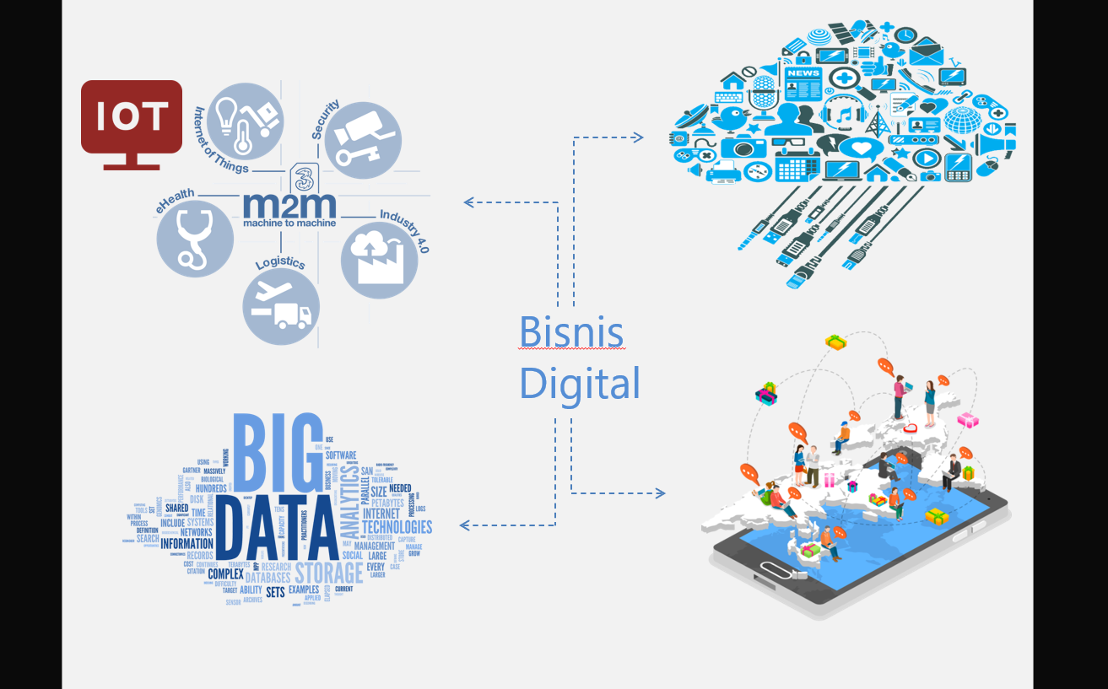

Proses Bisnis

Pengertian Proses Bisnis

Tahapan atau langkah yang dilakukan oleh suatu organisasi atau perusahaan agar tujuan dan target-targetnya bisa tercapai dengan baik.

Aktifitas bisnis adalah aktifitas mengubah input menjadi output dengan melakukan sesuatu (work).

Komponen Utama dalam Proses Bisnis

* Inputs
* Activities
* Deliverables

Implementasi Proses Bisnis

* Finansial

Pengajuan kartu kredit

* Akuntansi

Audit

* Sumber Daya Manusia

Merekrut dan mempekerjakan

* Teknologi Informasi

Data analisis

Manajemen Proses Bisnis

* Business Process Reengineering (BPR)

Untuk menghilangkan proses yang tidak perlu dan tidak bernilai tambah, kemudian menyederhanakan dan mengotomatisasi proses yang tersisa untuk secara signifikan mengurangi waktu siklus, tenaga kerja, dan biaya.

* Business Process Management (BPM)

Untuk membantu perusahaan menjadi lebih gesit dan efektif dengan memungkinkan mereka untuk lebih memahami, mengelola, dan menyesuaikan proses bisnis mereka.

Software untuk BPM dinamakan Enterprise Resource Planning (ERP), contohnya: ERPNext, Odoo, WebERP.

Kekuatan Daya Saing

* Agility

Merespon perubahan dengan cepat. Pandai mengambil peluang lebih cepat dibandingkan dengan kompetitor.

* Responsiveness

Infrastruktur IT mudah untuk di scale up atau scale down sesuai kebutuhan.

* Flexibility

Dapat cepat mengintegrasikan bisnis baru ke dalamnya. Mudah untuk mengkonfigurasi ulang software atau aplikasi yang telah dibangun.

Analisis SWOT

* Strength

Faktor positif dari internal perusahaan.

* Weakness

Faktor negatif dari internal perusahaan.

* Opportunity

Faktor positif dari external perusahaan.

* Threat

Faktor negatif dari external perusahaan.

Tren Perusahaan Teknologi

* Menggunakan aplikasi mobile

GoJek, Shopee, Tokopedia.

* Menggunakan media sosial

Instagram, Facebook, TikTok.

* Menggunakan teknologi NFC

Delage, Metro-Card, E-Toll.